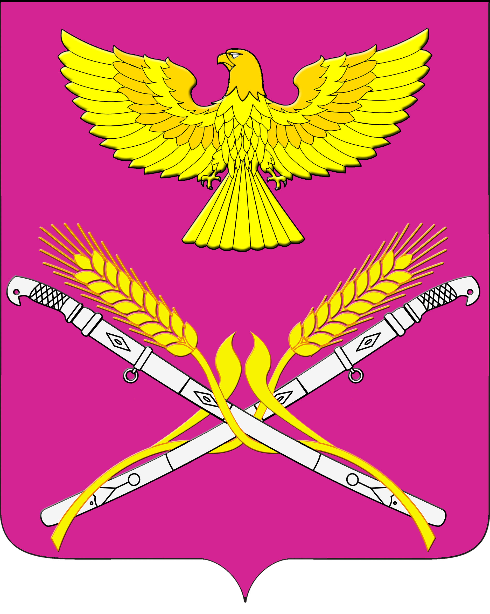

**АДМИНИСТРАЦИЯ НОВОПЕТРОВСКОГО СЕЛЬСКОГО**

**ПОСЕЛЕНИЯ ПАВЛОВСКОГО РАЙОНА**

**РАСПОРЯЖЕНИЕ**

от 29.09.2017 г. № 74-р

станица Новопетровская

**О создании группы по контролю**

**за утилизацией биологических отходов**

В соответствии с пунктом 1.1решения ГО ЧС администрации муниципального образования Павловский район от 20 апреля 2012 года

№ 35 :

1. Создать на территории Новопетровского сельского поселения группу по контролю за утилизацией биологических отходов согласно приложения.
2. Контроль за выполнением настоящего распоряжения оставляю за собой.
3. Распоряжение вступает в силу со дня его подписания и распространяет своё действие на правоотношения возникшие с 1 января 2017 года.

Глава Новопетровского сельского поселения

Павловского района Е.А.Бессонов

ПРИЛОЖЕНИЕ

к распоряжению администрации

Новопетровского сельского

поселения Павловского района

от 29.09.2017 г. № 74-р

Группа

по контролю за утилизацией биологических отходов

|  |  |
| --- | --- |
| № п/п | Ф.И.О., должность |
| 1 | Бессонов Евгений Алексеевич, глава Новопетровского сельского поселения |
| 2 | Земляная Татьяна Викторовна, специалист 1 категории администрации |
| 3 | Серый Александр Александрович, ветеринарный врач (по согласованию) |
| 4 | Лиунцай Юрий Геннадьевич, участковый уполномоченный (по согласованию) |
| 5 | Бармакова Галина Владимировна, председатель ТОС №1 |

Глава Новопетровского сельского поселения

Павловского района Е.А.Бессонов